IPV6 header

Next header -icmpv6 58

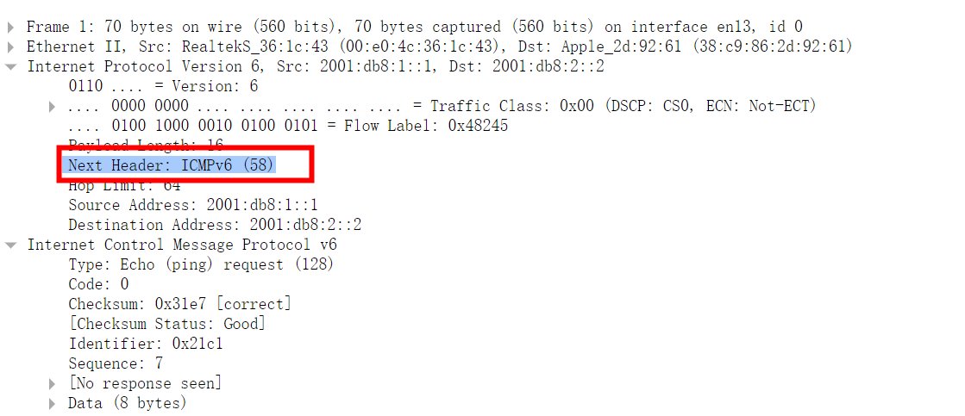

1.2 Next header -icmpv6 0-43-60
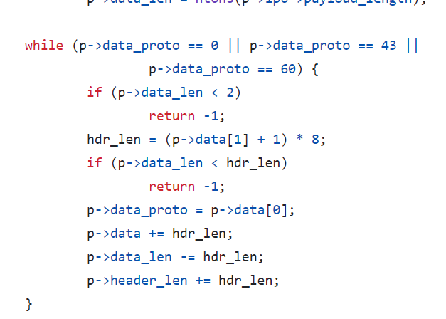

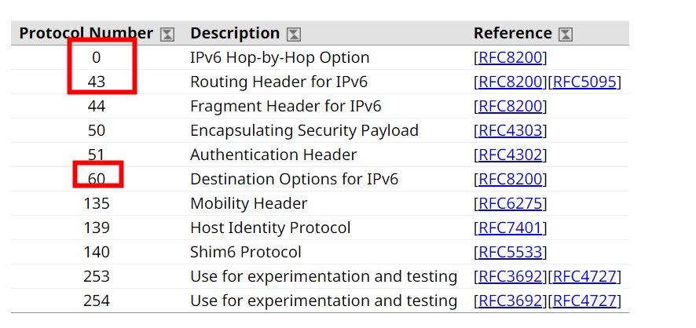

SRv6
一个SRv6的路由头部就是这么多，一个基本包头(next-header = 43)，一个路由扩展包头(Routing Type = 4)，后面是Segment Routing部分的字段。

IPv6 Extension Header
